商品资料共享：接收企业与下游导入核对｜云上订货系统
商品资料共享解决的是两家使用系统的企业之间复用商品资料的问题：上游提供商品库，下游把需要经营的商品导入自己的商品列表，再维护自己的价格和经营状态。完成结果不能只看上游点了共享，还要核接收企业是否正确、下游是否导入原商品，以及导入后的规格、单位、编号和价格是否符合自己的业务。共享不会把两家企业的库存变成一份库存，也不能用一个商城分享链接代替下游建商品资料。

分清商品库共享、商城可见设置与商品链接
上游在 PC 管理端进入“应用”中的“商品库”，查看“应用设置”。应用是否启用、操作人是否有设置权限，需要先确认；只有应用介绍而没有设置入口时，应交由有权限的岗位检查应用与授权，不能在普通商品页面反复寻找同名按钮。下游则在商品模块的商品库查看“商品来源”，从来源企业进入其商品列表。上游设置、下游查看和下游导入是三个不同动作。
普通商品的“可见设置”用于限制客户在本店查看商品，例如客户类型屏蔽、客户屏蔽。这不是把商品复制到另一家企业的商品库。给客户发送商品详情链接，也只是让客户打开对应详情；对方看到了图片和价格，不代表自己的商品列表已经生成资料。判断是否走对入口，应看页面处理的是接收企业与共享方式，还是本店客户的可见范围，不凭按钮里的“客户”二字认定两者一样。
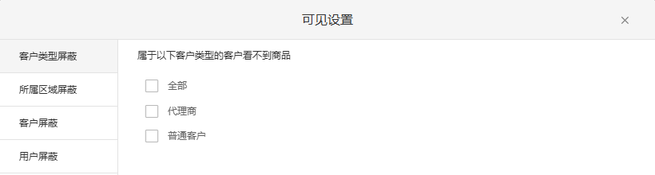
图1：历史真实 PC“可见设置”局部显示客户类型屏蔽，这是普通商品可见范围，不是商品库共享设置。
下面用一个资料协作算例说明：供货企业甲准备把饮品资料提供给经营企业乙，企业丙不在这次指定名单内。甲的牛奶有 250ml、500ml 两个规格，基础单位是瓶，辅助单位箱的换算是二十四瓶；另有一款水，共两款商品、三个规格。例中的企业和编号仅用于说明双方核对的方法，实际操作时以搜索返回的企业名称和原商品记录为准。不能把供应商口头称呼与系统企业名称混作同一对象。
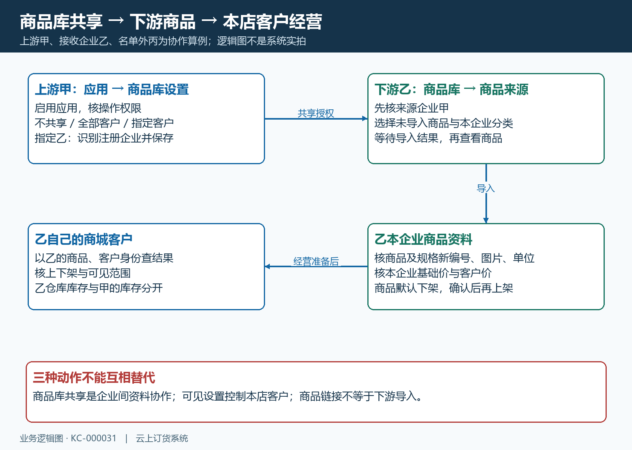
图2：上游商品库授权、下游导入、本店核价上架依次衔接；商城客户查看是下游经营的后续结果。

共享方式先确定，指定客户按注册企业识别
商品库设置提供“不共享”“共享给全部客户”“共享给指定客户”三种方式。暂不提供资料时选不共享；只服务已确认的接收企业时，选择指定客户并维护名单。全部客户的范围比指定名单更宽，不能因为想新增一个客户，就切换全部客户来省略识别过程。共享方式控制的是接收范围，页面没有逐字段共享开关，也不能把这一选择理解成只共享某个商品分类；下游在导入时再选择自己需要的商品。
添加指定客户时，输入客户注册订货系统使用的手机号码，再查看搜索结果的公司名称、联系人和号码。客户档案中的业务联系人号码不一定是对方注册账号；搜索到了一个同名联系人，也应由对方确认其所属企业。页面最终记录的是接收企业关系，不应把它解释为只让这一位联系人看到资料、同企业其他有权限人员一律看不到。对方有多个企业或账号时，先核清本次经营企业再添加。
搜索没有相关数据时，先确认号码是否正确、对方是否注册使用系统以及账号所归属企业；需要邀请时按页面邀请入口处理。发出邀请不等于对方已注册，更不等于已加入共享名单。对方准备完成后应重新搜索，核返回的企业，再确定添加。页面提示“请勿重复添加客户”时，先查现有名单，不用另一个号码把同一企业重复加入来绕过提示，也不要把搜索不成功直接归因于商品下架。
选指定客户而没有接收名单时，保存会受到校验。页面上添加或移除一行只是待保存的调整，应点击保存，等待成功反馈，再重开设置核方式和名单。改为非指定方式后，原指定名单会被清理；以后切回指定共享时，必须重新核接收对象，不假定旧名单自动恢复。保留这次双方确认的企业名称、共享方式和保存后的结果，后续才能准确追查乙是否获准、丙是否受限。
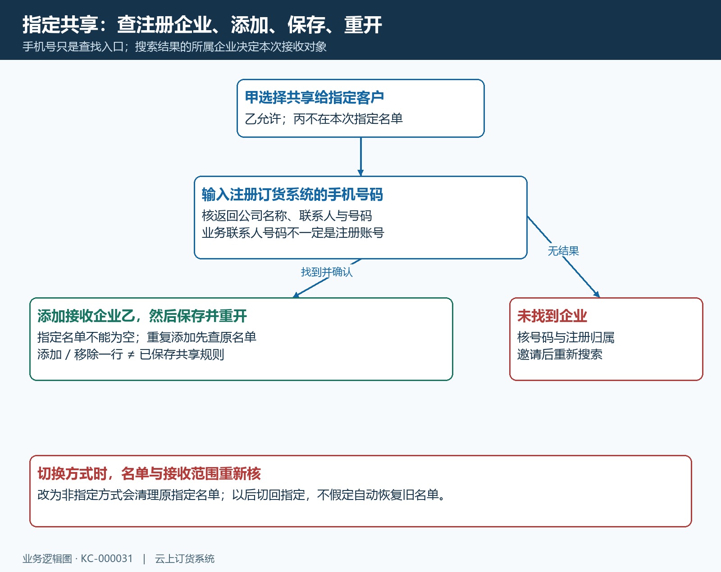
图3：核注册企业后添加并保存；指定名单不能为空，改为非指定方式后不假定旧名单仍保留。

下游从商品来源选商品，再确定本企业分类
乙使用自己企业的管理账号进入商品库商品来源，先核供货企业甲。列表中的“商品数量”和“近30天更新”用于认识来源资料的规模与变化，不是乙已经导入的数量，也不是资料自动同步的成功数。若来源企业没有出现，先查上下游是否在正确企业、商品库应用及共享设置，再查名单保存结果和企业关系；不要用乙的商城搜索为空来证明甲没有提供商品库。
进入甲的商品列表后，按商品名称、编号、规格、单位和品牌核对目标。多规格商品的一条商品行可以包含多个规格，不能把“三个规格”当作“三款商品”。列表提供未导入与已导入状态，批量导入会筛出未导入的商品；只选择已导入项会提示先选未导入商品。选两款演示商品时，先预期导入两款、三个规格，再在结果中逐款核，而不是看到任意两条新记录就算完成。
点击导入后，选择商品导入的分类。这里的分类属于乙自己的商品体系，不必与甲的分类名称相同；例如甲用“冷藏饮品”，乙可以按自己的经营导航选择“早餐饮品”。确认前核对分类和选择数量，避免整批进入错误目录。导入时，商品单位、品牌在本企业不存在时会自动创建，因此还要看新增的单位、品牌是否符合乙的命名规则，不能把导入当作仅增加商品而完全不影响基础资料。
确认后查看导入进度与结果，成功页再点“查看商品”，回到乙的商品列表检查新记录。等待页面和日志不是成功证据；出现失败，保存原提示并核已存在结果，不立即连续发起同一批。系统限制同一个账号同时进行多个商品导入和更新，遇到正在处理的提示，应先核正在进行的任务，再按原结果决定下一步。没有反馈时先查原来源和本企业资料，避免重复操作制造难以区分的记录。
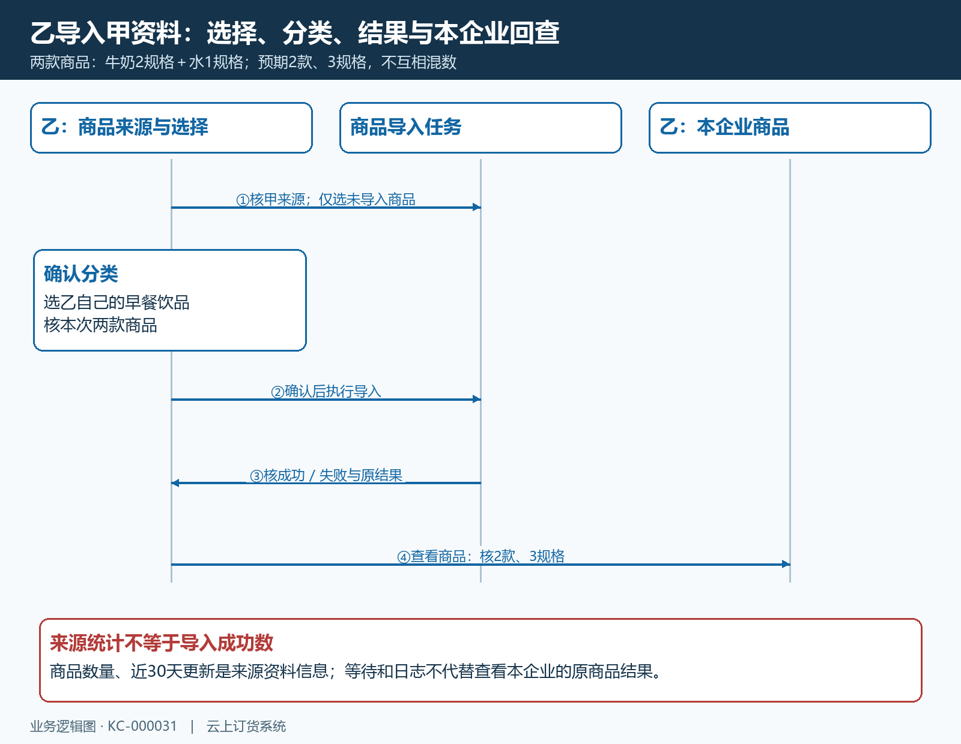
图4：来源授权、选择未导入商品、确认本企业分类、导入成功和查看本企业商品逐步核对；两款不等于三个规格。

编号可能变化，按来源与规格建立核对关系
普通商品库导入会建立下游自己的商品与规格，并保留来源关系。上游商品编号或规格编号与乙已有资料冲突时，新导入的对应编号会重新生成，不能要求两家企业始终使用同一字符串来判断导入成功。比如甲的牛奶商品编号为 MILK-A，乙已有另一件 MILK-A 商品，新牛奶可能得到新的编号；应结合来源企业、原商品、规格名称和导入后的编号核对，不按同名覆盖乙已有商品。
导入的多单位关系也要实质核对。牛奶基础单位瓶、辅助单位箱，箱为二十四瓶，则乙确认两箱的基础数量应为四十八瓶；不能只看单位名称“箱”存在就认为换算正确。水的规格名称即便写有“×24瓶”，也应看其实际单位资料，包装文字不能自动代替单位换算。对于两个容量的牛奶，要分别核规格编号、规格图片、单位价格，不用同一张商品主图代替两项规格的身份检查。
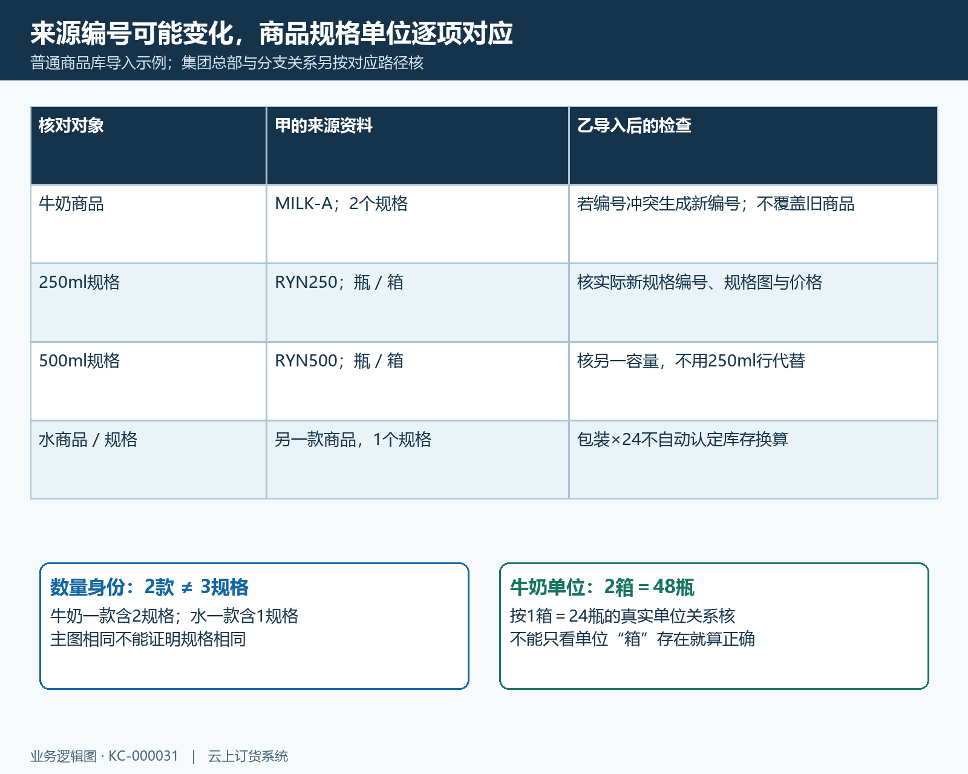
图5：来源编号冲突时可能生成下游新编号；两款商品、三个规格分别核身份，牛奶两箱按二十四瓶换算为四十八瓶。
导入后商品默认为下架，应在乙本企业核价格再上架。商品整体下架与各规格状态分别检查，不能只见规格可用就认为商城已经展示。上游销售价是资料来源中的价格，不自动等于乙给自己客户的报价；乙需要核自己的基础价、客户等级价和单位价格，再用自己的客户身份查实际结果。上游库存、历史销量与乙的实际仓库可用量也分开处理，图片完整、资料导入成功均不能证明乙有货可发。
不要把普通商品库导入套用于总部与分支的商品管理：组织关系和集团价格同步规则可能采用不同路径，本篇核对的是普通上游向下游提供商品库的流程。若乙实际是甲的分支企业，应按企业店铺对应配置核编号和价格变化，不照搬“只给新商品生成冲突编号”的判断。先识别业务路径，再对照结果，比导入后看到编号变化就贸然改回原值更稳妥。

更新与撤销共享，要分别处理授权和已有资料
甲后续调整规格、图片或销售价，乙需要从来源核变化，再查自己已导入商品的现值，不能把近三十天更新数当作乙已自动改价的证明。普通列表再次导入会忽略已导入商品，重复选择原商品并不等于执行了一次覆盖更新。乙已经营的报价、客户政策和历史订单，需要保持可解释的版本关系；新的资料核对后如何应用，应按实际可用操作处理，不用删掉商品再导入来回避历史关联。
撤掉乙的共享授权，首先改变的是后续来源访问范围。乙已经导入到自己企业的商品，应另行检查其存在、状态及后续处理；不能承诺名单移除就自动抹掉下游资料、库存或原订单。若要停止后续销售，双方分别处理共享范围与各自商品经营状态，并检查尚未完成订单。验收时用乙核允许案例，用未获指定授权的丙核受限案例，再核乙本企业已导入的原记录，三项结果不互相替代。

接收不到、导不进与商城不显示，按各自断点查
接收不到先核注册企业、应用、共享方式、名单和保存回查；导不进查选择是否全是已导入项、目标分类、操作权限及当前是否另有导入任务；导入后找不到查乙的商品分类和实际生成编号，不只搜索甲的旧编号。商城不显示则回到乙的商品上下架、具体规格、商城可见范围、客户身份与经营设置，而不是让甲重复扩大共享范围。两个入口的问题不能通过改另一个入口的权限来掩盖。
交接给支持人员时，记录来源企业、接收企业、原商品与下游商品编号、所选分类、操作时间、原提示和已查结果；共享名单中的联系人号码只保留必要的脱敏标识。结束核验要能沿同一来源追到本企业商品，说明规格单位、价格和经营状态由谁确认，以及什么尚未通过。这样下一位接手人可以复查这一批资料，而不必重新邀请、重新导入或凭一张商城空白页猜原因。
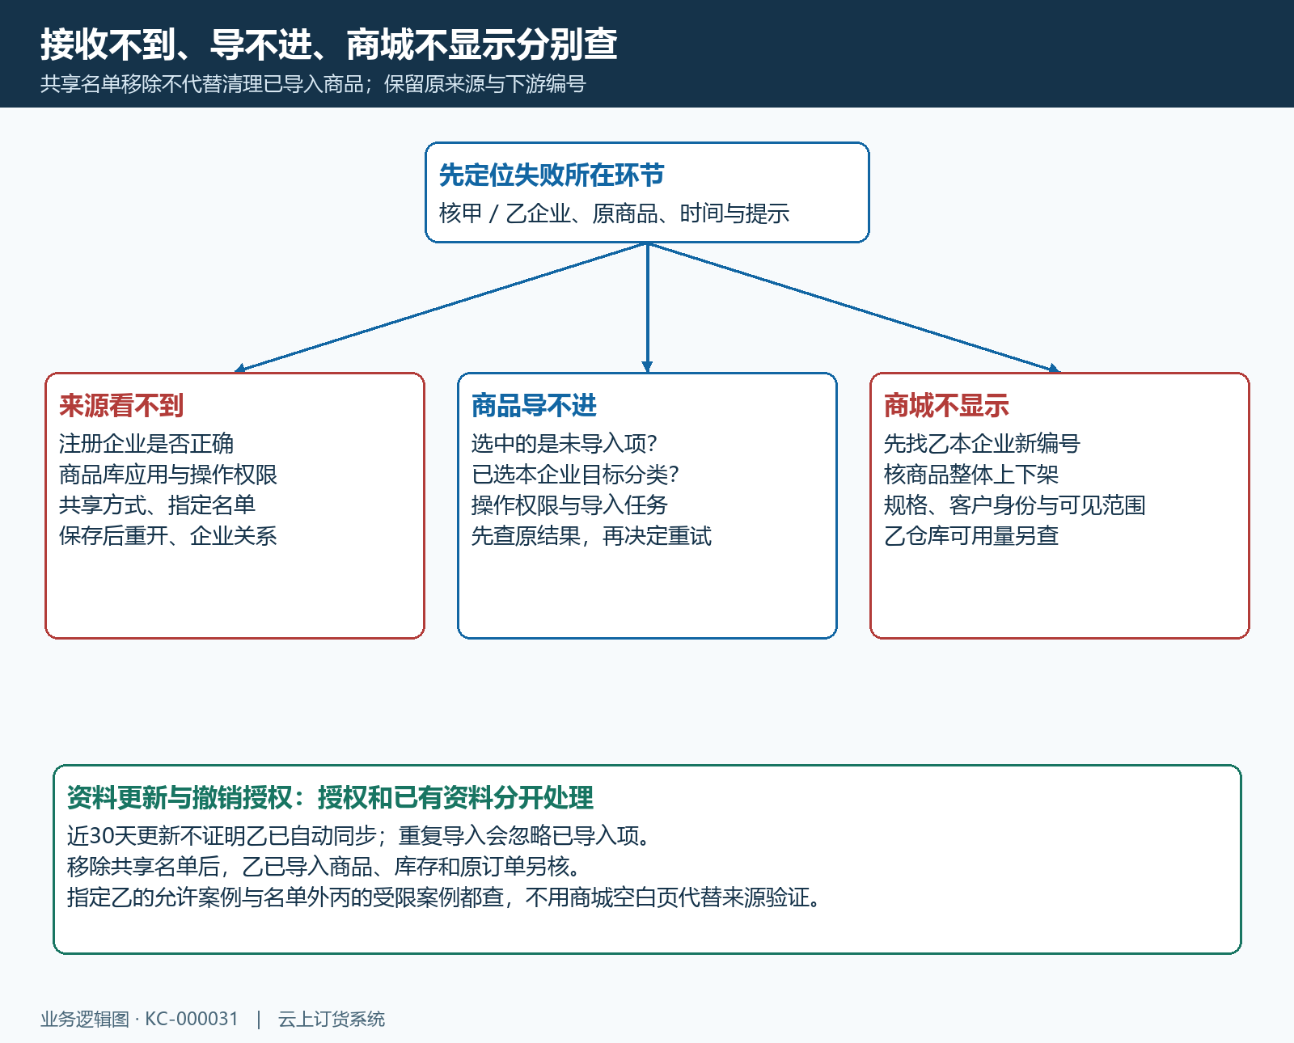
图6：来源访问、商品导入、商城展示分别定位；撤销授权后，已导入资料和原订单另核，不假定自动删除。

